**Bài tập thực hành 05**

Làm quen với Github

**Mục tiêu cần đạt**:

Sau buổi các bạn cần nắm thao tác sử dụng github

Các bạn đọc và thực hiện viết code như hướng dẫn để làm quen, sau đó đọc trả lời các **Yêu cầu** ở dưới bài hướng dẫn để thực hiện yêu cầu bài thực hành.

**Gợi ý Tham khảo:**

* <https://docs.github.com/en/get-started/quickstart/hello-world>
* <https://www.youtube.com/watch?v=8Dd7KRpKeaE>
* [Git, GitHub, & GitHub Desktop for beginners (youtube.com)](https://www.youtube.com/playlist?list=PLJcWUrckOCKJ9cL3WtHhK_eHu5Q3aYnDs)
* https://topdev.vn/blog/github-la-gi/
* và các nguồn khác mà sinh viên tìm được
* Các lệnh trong git https://git-scm.com/docs

## Github

Là nơi các bạn có thể dùng làm nơi lưu trữ code, csdl để làm việc theo nhóm hiệu quả. Để thực hiện tạo các kho repository để lưu trữ dữ liệu bạn sẽ cần tạo 1 tài khoản github tại <http://github.com>.

Bạn hãy đọc yêu cầu bài thực hành và theo đó bạn sẽ tìm hiểu kỹ về việc dùng github. Nếu chưa có git bạn download tại đây: <https://git-scm.com/download/win> và cài đặt.

Sau đó vào cmd gõ “git để kiểm tra việc cài đặt, nếu hiện ra được thông báo này là đã cài đặt thành công:

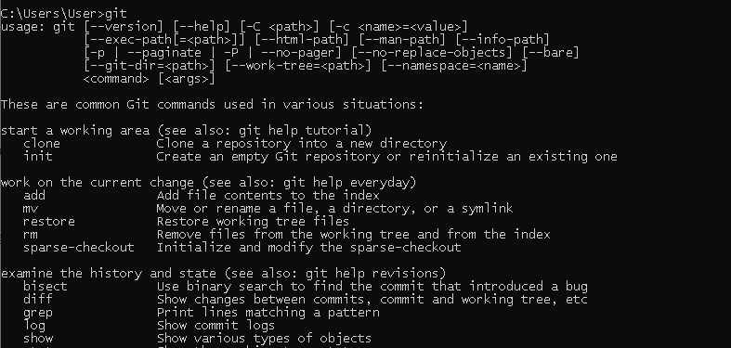

# Yêu cầu bài thực hành:

1. Bạn theo link sau: <https://www.techrepublic.com/article/how-to-install-github-desktop/>, theo hướng dẫn trong link để tiến hành cài đặt git trên máy.
2. Bạn hãy tìm hiểu và liệt kê những lợi ích của git và github.
3. Repositories trong github là gì (Tham khảo [1])? Có thể chứa được tối đa dung lượng bao nhiêu miễn phí? Cho biết kích thước tập tin lớn có thể tải lên repository github. Tham khảo ở[2], bạn hãy tạo 1 repository với tên là mã số sinh viên của bạn. Trong file readme bạn hãy giới thiệu thông tin về bạn. Chụp hình trang readme đã tạo và dán đường link vào bài tập này
4. Branch trong git là gì? Bạn hãy tạo 1 branch tên “nhanhphu-<mssv của bạn>”
5. Hãy cho biết hành động commit, push, pull trong git là gì?
6. Hãy thực hiện hành động upload tập tin thực hành buổi 5 lần trước lên github và commit.
7. Thực hiện lệnh git clone … để download code từ repository bạn tạo ở câu số 3.

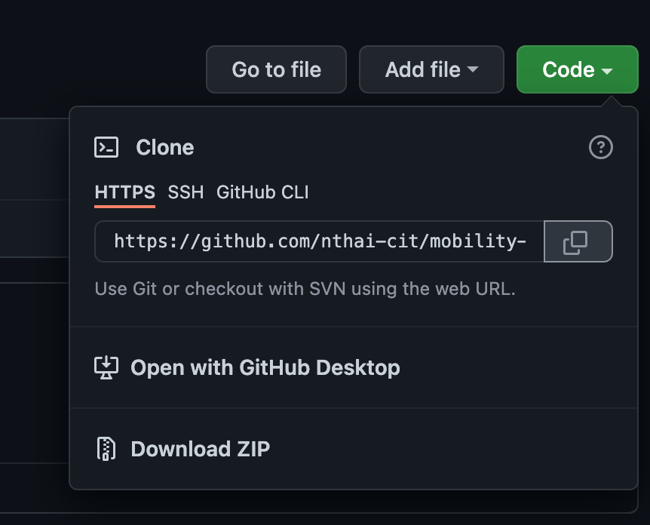

1. Chép 1 tập tin thực hành buổi 4 vào thư mục vừa download xuống và thực hiện lệnh

git add .

git commit -m “upload du lieu”

git push

Hãy cho biết ý nghĩa 3 lệnh trên. Và quan sát kết quả trên trang github của bạn đã tạo ở câu 3 và nhận xét.

1. Upload tập tin thực hành buổi 3 lên trang github của bạn và thực hiện lệnh

git pull

Quan sát kết quả đạt được và nhận xét.

1. Bạn hãy add các contributor là những bạn sẽ làm cùng nhóm với bạn

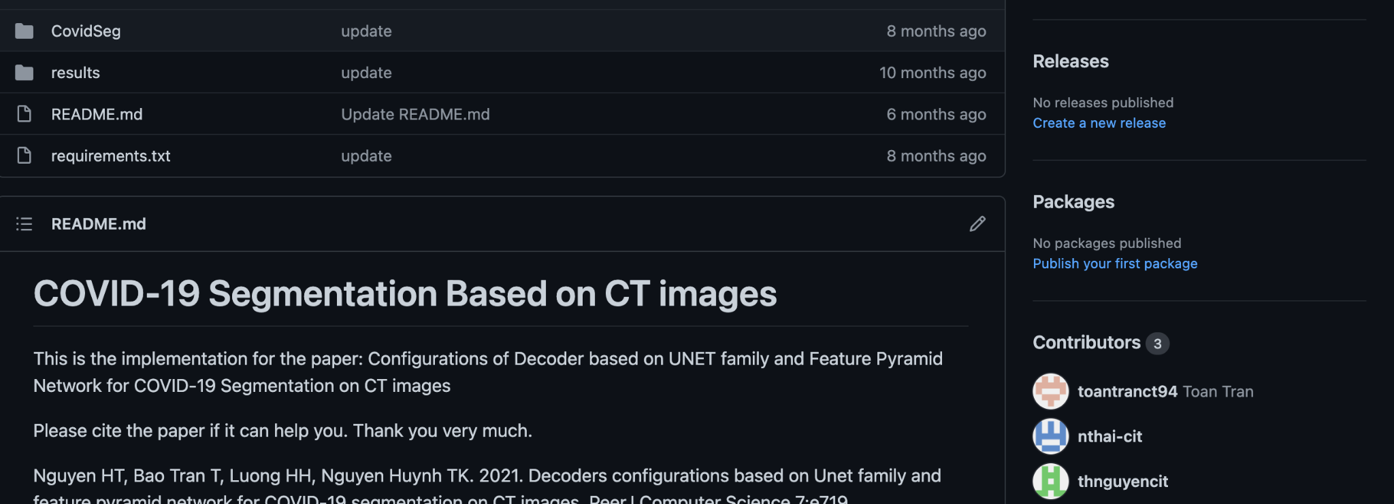

1. Tham khảo ở: <https://www.makeareadme.com/>, hãy trang trí trang readme của bạn sao cho đẹp với các mô tả thông tin bài tập nhóm.

**Chú ý:**

* Các bạn nộp file word: Quy tắc đặt tên file: **<mssv>-<hoten>-<bai><stt_bai thực hành>.docx** nộp lên Classroom (VD: **B123456-NguyenVanA-bai1.docx**), kèm với các file khác được yêu cầu như phần câu hỏi đã nêu. **Ngoại trừ file word trả lời câu hỏi, các file còn lại các bạn nén vào 1 file zip**. File zip đặt tên như file word.
* Mỗi câu các bạn trả lời bằng hình hoặc dạng text tùy vào yêu cầu của câu hỏi và **TRẢ LỜI THEO ĐÚNG THỨ TỰ CÂU HỎI**. Nếu câu nào không trả lời được các bạn cứ để số thứ tự câu hỏi và bỏ trống phần trả lời.
* Các câu trả lời có tham khảo trên Internet phải trích dẫn link/nguồn.
* *Vi phạm 1 trong các điều sau đây bài thực hành sẽ bị 0 điểm:*
  + Đặt tên KHÔNG ĐÚNG quy tắc được yêu cầu.
  + Bài không đủ các thành phần (word, code+data (nếu có),...) đã được yêu cầu.
  + Bài không thực hiện đúng yêu cầu “**Ngoại trừ file word trả lời câu hỏi, các file còn lại các bạn nén vào 1 file .zip”**
  + Bị phát hiện copy, sao chép từ các bạn khác
  + Phần trả lời không ghi rõ trả lời cho câu nào
  + Thứ tự câu trả lời không đúng thứ tự câu hỏi

1. https://docs.github.com/en/repositories/creating-and-managing-repositories/about-repositories
2. https://docs.github.com/en/get-started/quickstart/hello-world